テレビ討論「9月入学について」

司会者（山田）： 「みなさん、こんばんは。今日のテーマは『日本の9月入学』です。世界の多くの国では9月に学校が始まりますが、日本は4月です。これを変えるべきかどうか、みんなで話し合います。
では、まず9月入学に賛成の佐藤さん、お願いします。」
佐藤（賛成派）：「はい。私は9月入学に賛成です。私の弟は日本の大学を卒業した後、アメリカの大学に留学しました。でも、日本の大学は3月に卒業するので、半年間待たなければなりませんでした。もし日本も9月入学なら、すぐに留学できて便利だと思います。」
司会者（山田）：「ありがとうございます。では次に、反対の鈴木さん、お願いします。」
鈴木（反対派）：「私は９月入学に反対です。海外に留学する人のためだけに、日本全体の入学や卒業の時期を変えるのはおかしいと思います。」
佐藤（賛成派）：「留学する人のためだけではありません。海外から日本に来る人にとってもメリットがあります。9月入学なら、海外の優秀な学生や研究者が日本に来やすくなると思います。」
司会者（山田）：「なるほど。確かにヨーロッパや日本に近い中国では9月入学が普通ですね。」
鈴木（反対派）：「そうかもしれません。でも、9月入学にすると、会社の新入社員を迎える時期も変えなければなりません。今は4月に新入社員が入社しますが、9月入社になると、会社のスケジュールも変えなくてはいけません。それに、外国に合わせるためだけに、これまで日本の長く続いてきた習慣を急に変えてしまっていいのでしょうか。」
司会者（山田）：「確かに、社会全体の仕組みに影響がありますね。」
佐藤（賛成派）：「鈴木さんは『外国に合わせるだけ』と言いますが、それだけではありません。今の制度にも問題があります。例えば、天候です。4月入学だと、受験は2月から3月になります。この時期は冬なので、雪が多い地域では移動が大変です。私は新潟出身ですが、大雪の日に試験があり、とても大変でした。9月入学なら、もっと受験しやすくなると思います。」
司会者（山田）：「確かに、大雪で電車が止まり、受験生が困っているニュースをよく見ますね。」
高橋（反対派）：「でも、9月入学にすると、受験は7月から8月の一番暑い時期になります。熱中症になる人も増えるかもしれません。」
司会者（山田）：「最近の夏は昔より暑くなっていますね。」
佐藤（賛成派）：「でも、それを言うなら、冬は乾燥してインフルエンザも流行しやすいです。天候の問題なら、試験の主催者が試験日を調整すれば対応できますが、病気にかかってしまったら試験を受けられません。」
司会者（山田）：「なるほど。4月入学と9月入学、どちらも季節の問題がありますね。」
司会者（山田）: 「ところで、日本にはもう9月に入学できる大学もありますよね。」
佐藤（賛成）: 「はい。例えば、東京大学や京都大学では、9月に入学できる学部もあります。だから、日本で9月入学をすることは、不可能ではありません。少しずつ制度を変えていけば、できると思います。」
鈴木（反対）: 「大学ならいいかもしれません。でも、小学校・中学校・高校まで、全部9月入学にするのは大変です。例えば、小学校や中学校には、昔からある行事や課外活動があります。それらのスケジュールも、全部変えなければいけません。」
佐藤（賛成）: 「はい、それはよく分かります。だから、すぐに9月入学にしろと言っているわけではありません。例えば、少しずつ変えていく方法もあります。まず、大学を9月入学にして、それから高校・中学校・小学校の順番に変えていくのです。そうすれば、大きな混乱は少なくなると思います。」

司会者（山田）: 「さて、今まで9月入学の良いところと悪いところを話してきました。次は、学生の気持ちへの影響について考えてみましょう。」
鈴木（反対）: 「9月入学にすると、学生がつかれるのではないかと心配です。日本の9月はとても暑いですよね。体調もわるくなりやすい時期です。そんな時期に新しい学校生活を始めるのは大変です。でも、4月は春で、気温もちょうどいいです。4月なら、学生も穏やかに新しいスタートをきることができます。」
司会者（山田）: 「確かに、日本では子供の卒業式や入学式のとき、家族が桜の木の下で写真をとります。これは、日本の春のおなじみの風景ですね。9月入学になると、それもなくなりますね。」
佐藤（賛成）: 「確かに、日本では4月が新生活のスタートというイメージがあります。でも、それはみんながそう思っているからです。ヨーロッパやアメリカでは、9月に学校が始まります。それが普通になっています。日本でも、何年かすれば、9月が新しいスタートの季節として定着すると思いますよ。」
高橋（反対）: 「でも、9月は夏休みの後です。長い休みのあと、すぐに新しい学校生活が始まると、気持ちの切り替えがむずかしいかもしれません。特に、新しい学校に入る人は、なれるのに時間がかかるかもしれません。」
佐藤（賛成）: 「それなら、新しい学期が始まる前に、オリエンテーションをしたり、サポートをしたりすればいいと思います。海外の大学では、9月入学の前に、準備のための特別な授業をするところもあります。日本でも、そういう工夫ができるはずです。」
司会者（山田）: 「なるほど。学生が新しい生活をスムーズに始められるようにすることが大切ですね。」

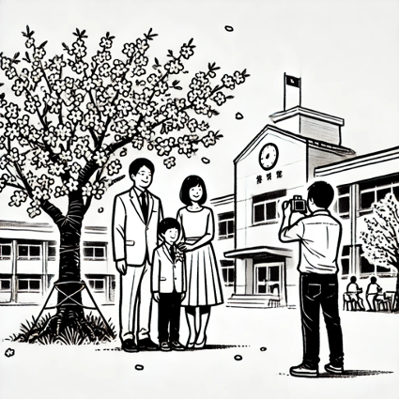
司会者（山田）: 「今日の話し合いで、9月入学にはいいところもありますが、社会全体で準備しなければならないことも多いと分かりました。いろいろな意見を聞いて、みなさんも考えるきっかけになったのではないでしょうか。本日はありがとうございました。」



